Presseinformation: DWG Master Award 2024  
  
Verleihung an Denise Graf für ihre Masterarbeit   
„Brauchen Händler noch Kundenzufriedenheitsstudien?“

Der DWG Master Award 2024 geht an Denise Graf (Bild oben rechts) für ihre Master­arbeit „Brauchen Händler noch Kundenzufriedenheitsstudien? Eine Analyse von Kun­denbefragungen und User Generated Content mit Hilfe des Topic Modelings.“ Bei der Preisverleihung am 4. Juli 2024 anlässlich des DWG Symposiums „KI in der Markt­kommunikation – Verwirrungs-, Berührungs- und Entfremdungspotentiale“ in Berlin gratulierten der DWG Vorstand und der die Arbeit im Masterstudiengang „International Management“ mit dem Schwerpunkt Marketing an der Hochschule Fulda betreuende Prof. Dr. Sebastian Oetzel (Bild unten rechts, Fotos von Antonia Schneider).

Denise Graf geht in ihrer Masterarbeit der Frage nach, ob klassische Befragungen und die Analyse von User Generated Content zu vergleichbaren Ergebnissen bei der Mes­sung von Kundenzufriedenheit führen. Ergänzen sich die Datenquellen oder kann User Generated Content klassische Befragungen sogar ersetzen? In diesen Fragestellun­gen zeigt sich auch die Nähe der Masterarbeit zum DWG Symposium „KI in der Markt­kommunikation“. Denn die verwendete Technologie des Topic Modeling basiert auf dem Ansatz des maschinellen Lernens zur Erkennung wiederkehrender Muster.

In seiner Laudatio begründete DWG Vorstandstandsmitglied Prof. Dr. Tobias Heußler (Bild unten links) für die Award-Jury: „Die Arbeit besticht nicht nur durch eine theore­tisch fundierte Konzeptualisierung und den gezielten Einsatz quantitativ-empirischer Metho­den, sondern insbesondere durch den Impuls, Einstellungen und Verhalten über digi­tale Kundenschnittstellen automatisiert und kontinuierlich zu messen sowie dies intel­ligent in die Produktentwicklung zu überführen, um letztlich das Kundenerlebnis signi­fikant zu verbessern“.

Die siebenköpfige Jury aus Wissenschaft und Praxis freut sich mit der Preisträgerin. Mit dem DWG Master Award wird alle zwei Jahre eine herausragende Masterarbeit aus dem Gesamtgebiet der Markenführung und der Marktkommunikation ausgezeich­net. Der Preis ist mit 2.000 Euro dotiert.

Kontakt: [presse@dwg-online.net](mailto:presse@dwg-online.net)

Zur DWG: Die Deutsche Werbewissenschaftliche Gesellschaft (DWG) fördert den Transfer zwischen Wissenschaft und Praxis auf dem Gebiet der Markenführung und der Marktkommunikation. Die DWG wurde 1919 erstmalig gegründet und steht bis heute für eine umfassende Betrachtung und Bearbeitung ihres Arbeitsfeldes durch das Aufgreifen aktueller Themen, das Erarbeiten von Lösungsansätzen und den Aus­tausch zwischen Wissenschaft und Praxis.

Die DWG wird von einem ehrenamtlich tätigen zehnköpfigen Vorstand unter Vorsitz von Univ.-Prof. Dr. H. Dieter Dahlhoff als Präsident geführt.

Weitere Informationen unter [www.dwg-online.net](http://www.dwg-online.net).

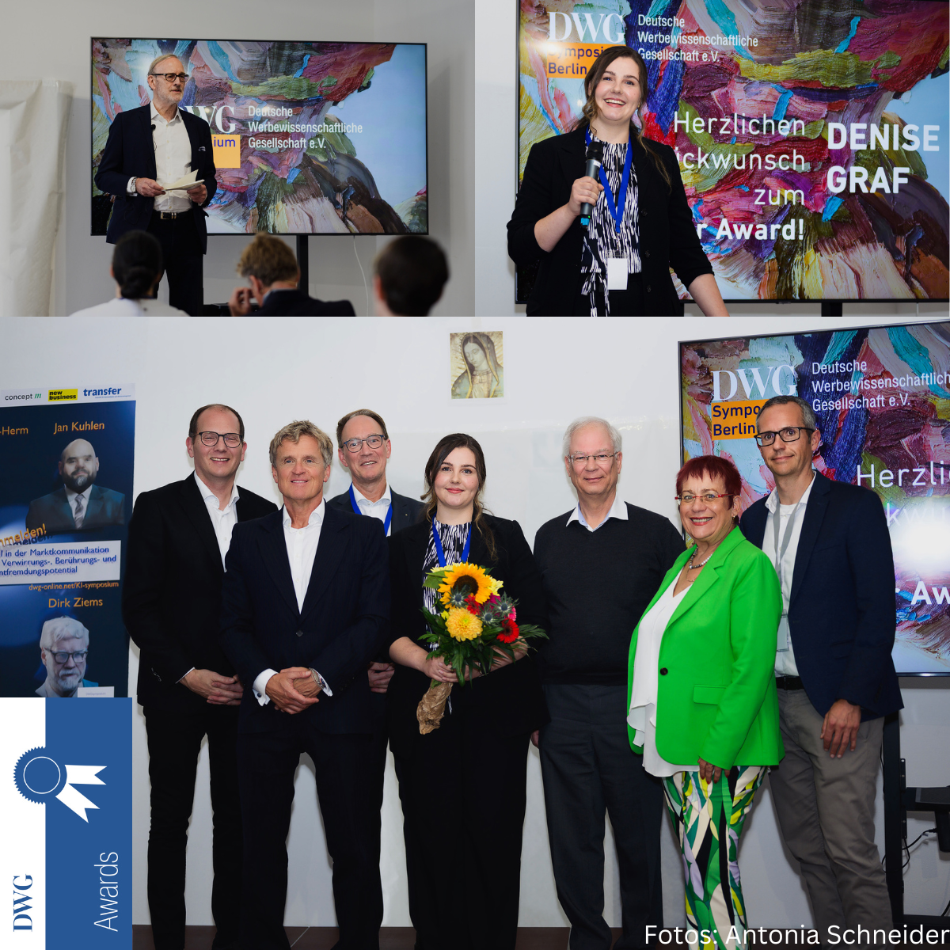

Oben links: Prof. Dr. H. Dieter Dahlhoff; oben rechts: Denise Graf; unten von links: Prof. Dr. Tobias Heußler, Prof. Dr. Jürgen Schulz, Prof. Dr. Peter Kenning, Denise Graf, Prof. Dr. Bernhard Heidel, Prof. Dr. Margit Enke, Prof. Dr. Sebastian Oetzel